### 展业版个转企签约提示需求

1. 需求背景：
   1. 部分大团队收益较大，希望自行开票，对公结算
2. 需求内容
   1. 展业版H5，每次从菜单进入页面后，查询用户信息
      1. 若用户类型为企业，且签约状态为初始化、失败则弹窗提示用户进入签约，签约的链接地址由拓客saas返回，进入的h5可进行安心签在线签约。

提示文案：为保障您的权益，须完成签约后方可继续展业

该弹窗优先级低于实名认证，在有冲突时，先提示用户进行实名认证。

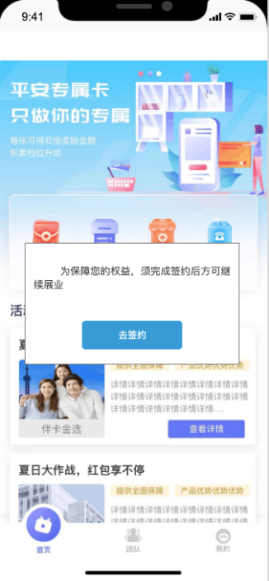

* 1. 点击提现时，用户类型为企业，且签约状态是审核中的，toast提示用户：签约正在审核中，请等待签约完成后再进行提现；签约状态是签约成功的允许进入提现页面；用户类型为个人的，允许进入提现页面。

